其他组织生活记录
主题 | 2019年中国技能大赛上海市选拔赛时装技术项目志愿服务
时间 | 2019年10月 26日 | 地点 | 上海时尚培训中心
主持人 | 周诚 | 记录人 | 陈晓娜
应到人数 | 7 | 实到人数 | 7
缺席名单
及原因
缺席人员
补课情况
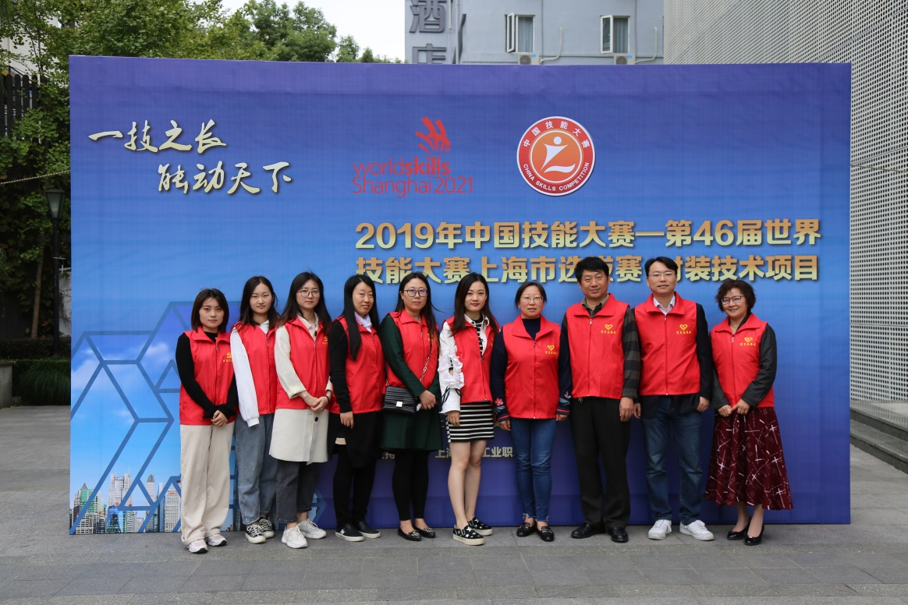

志愿服务活动：
参加2019年中国技能大赛上海市选拔赛时装技术项目志愿服务

现场志愿服务
由上海市人力资源和社会保障局、上海市财政局、上海市教育委员会、上海市经济和信息化委员会、上海市国有资产监督管理委员会、上海市总工会、共青团上海委员会主办，上海市职业技能鉴定中心组织实施，上海纺织工业职工大学作为技术支持单位承办的2019年中国技能大赛——第46届世界技能大赛上海选拔赛时装技术项目10月26日在上海纺织工业职工大学举行。
大赛以世界技能大赛为引领，以培养选拔世赛时装技术选手和高技能人才为目标，促进世赛和时装技术技能人才培养的双向良性互动，打造上海职业技能竞赛品牌，创新竞赛形式，拓宽竞赛覆盖面，提高时装技能人才培养质量，弘扬劳模精神和工匠精神，营造劳动光荣的社会风尚和精益求精的敬业风气。
大赛期间，党员志愿者们兢兢业业地为参赛人员提供志愿服务工作。此次志愿活动旨在扎实开展“不忘初心、牢记使命”主题教育，贯彻落实“守初心、担使命，找差距、抓落实”总要求，发挥学做结合砺初心的作用，接受思想洗礼，把主题教育成果转化为推动学习工作、攻坚克难的动力，转化为破解难题的实招硬招，凝聚力量，以实际行动践行初心和使命。

